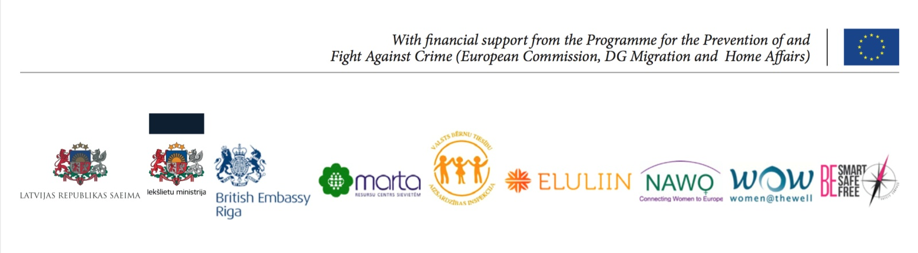INFORMĀCIJA PRESEI
Rīga, 2015-10-23
Saeimā notiks Starptautiska konference cilvēku tirdzniecības novēršanai
______________________________________________________________________________________________________
26. oktobrī Saeimas Sarkanajā zālē, Jēkaba ielā 11, notiks starptautiska konference DROŠĪBAS KOMPASS – efektīvi risinājumi cilvēku tirdzniecības novēršanai.
Konferenci organizē Resursu centrs sievietēm MARTA sadarbībā ar Saeimu.
Konferences sākums plkst. 10.00.

Konference ir EK programmas “Noziedzības prevencija un apkarošana” finansētā projekta DROŠĪBAS KOMPASS noslēguma pasākums, kas organizēta kā dažādu ES valstu cilvēku tirdzniecības apkarošanā iesaistīto pušu – lēmumu pieņēmēju, valsts institūciju un NVO pārstāvju – sadarbības un partnerības stiprināšanas platforma.
Konferenci atklās 12. Saeimas priekšsēdētājas biedre I. Lībiņa – Egnere, Lielbritānijas un Ziemeļīrijas Apvienotās Karalistes ārkārtējā un pilnvarotā vēstniece Latvijā S. Koulija un Iekšlietu ministrs R. Kozlovskis.

Konferences mērķis ir stiprināt ES valstu partnerību un veicināt cilvēku tirdzniecības upuru izcelsmes valstu un mērķa valstu starpinstitucionālo sadarbību, meklējot visefektīvākos cilvēku tirdzniecības apkarošanas veidus. Autoritatīvi Eiropas cilvēku tirdzniecības eksperti dalīsies pieredzē par funkcionējošām izejas programmām, kas paredzētas no cilvēku tirdzniecības cietušām personām, un starptautisko praksi upuru atbalsta un aizsardzības mehānisma lietošanā.
Konferences dalībnieki tiks iepazīstināti ar nozīmīgākajiem projekta rezultātiem un projekta ietvaros veiktā pētījuma secinājumiem par cilvēku tirdzniecībai Latvijā un Igaunijā izmantotajiem rekrutēšanas mehānismiem.

Iluta Lāce, Centra MARTA vadītāja: “Praksē parasti cilvēku tirdzniecības gadījumi atklāj cietušās personas ievainojamību un iespēju ar to manipulēt.
Latvijas gadījumā ir vērojama institūciju nespēja nodrošināt atbalstu un aizsardzību cilvēku tirdzniecības upuriem. Novērst cilvēku tirdzniecību var maksimāli samazinot iespēju pelnīt uz ievainojamības rēķina, veidojot reāli funkcionālu starpinstitucionālu sadarbību upuru atbalstam un aizsardzībai.”

Latvijā tāpat kā citviet Eiropā dominējošā cilvēku tirdzniecības forma ir seksuālā ekspluatācija, kurai visvairāk pakļautas sievietes un bērni. Saskaņā ar Eiropol datiem, globāli gūtā peļņa no seksuālās ekspluatācijas ir 25,8 miljardi eiro gadā, no kuriem 23, 5 miljardi eiro peļņa tiek gūta Eiropā.

Eiropas Parlamenta 2014. gada 26. februārī pieņemtajā rezolūcijā par seksuālo izmantošanu un tās ietekmi uz dzimumu līdztiesību norādīts: "Viens veids kā apkarot tirdzniecību ar sievietēm un meitenēm seksuālai ekspluatācijai un dzimumu līdztiesības uzlabošanai ir modelis, kas ieviests Zviedrijā, Islandē un Norvēģijā - tā saucamais Ziemeļvalstu modelis. Pašreiz to izskata daudzas Eiropas valstis un tur seksuālo pakalpojumu pirkšana ir noziegums."
_______________________________________________________________________________________
Kontaktinformācija, Gundega Tentere, projekta PR speciāliste, centrs@marta.lv; +371 67378539

